ระเบียบวาระที่ 4 เรื่องจากฝ่าย

* กลุ่มงานพัฒนาวิชาการและคุณภาพบริการ (นายอภิวัฒน์ บุ้งทอง ตำแหน่ง นักวิชาการสาธารณสุขชำนาญการ)

1. แจ้งนโยบายกระทรวงสาธารณสุข ประจำปีงบประมาณ 2568

(นายสมศักดิ์ เทพสุทิน รัฐมนตรีว่าการกระทรวงสาธารณสุข)

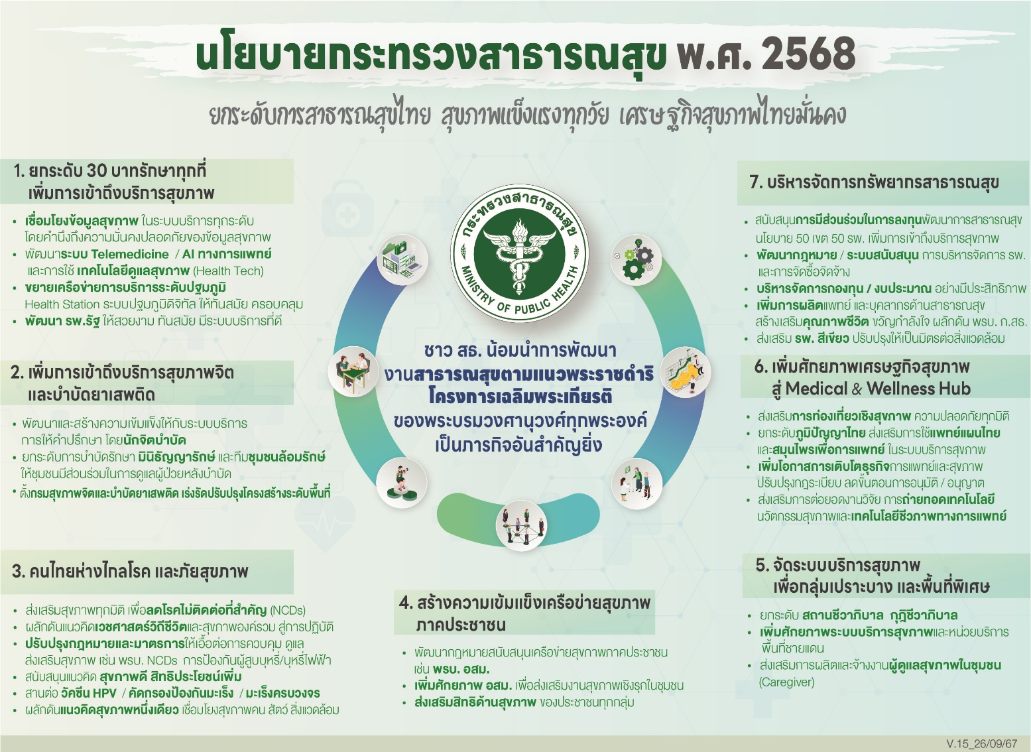



1. แจ้ง รพ.สต.ทุกแห่ง และหัวหน้าฝ่าย/ หัวหน้างาน สำนักงานสาธารณสุขอำเภอเขมราฐ

ขอให้เร่งรัดการเขียนโครงการงบ PP,OP และงบกองทุนตำบล (โครงการให้ยึดตามแผนปฏิบัติการฯ ปี68 ตามไฟล์ที่แนบ)...รวมไฟล์ส่งให้ฝ่าย.ยุทธ ฯ อำเภอ ภายในวันที่ 31 ต.ค.67 นี้

